**GV cho SV chọn một nghiệp vụ, có thể là dựa trên dữ liệu và thông tin của một web site (nhỏ) nào đó. SV thực hiện cần đảm bảo các nội dung bên dưới.**

# Phát biểu bài toán

một công ty với 10 gara với 2 loại hình dịch vụ:đỗ xe và bảo trì:

-mỗi gara được chia thành các block,mỗi block sẽ có diện tích khác nhau

-mỗi gara sẽ có 1 quản lí,có 3 loại nhân viên chính trong gara là kĩ sư,bảo vệ,thu ngân.

-mỗi kĩ sư sẽ có trách nhiệm bảo trì xe

-mỗi bảo vệ sẽ có trách nhiệm phải quản lí những chiếc xe trong 4 block mà mình được phân công ở gara

-mỗi quản lí sẽ quản lí tất cả kĩ sư,bảo vệ,thu ngân.

-một chiếc xe sẽ bao gồm kiểu xe(xe máy,bốn chỗ,…),model xe,mã xe.

-nếu khách hàng đến đỗ xe,anh ấy sẽ nhận được vé xe.

-vé xe chứa thông tin về block,thời gian gửi và thời gian đi.

-nếu khách hàng đến bảo trì xe,anh ấy sẽ nhận được hóa đơn.

-một hóa đơn sẽ chứa thời gian,mã kĩ sư,giá tiền,ngày tháng.

-giá tiền bảo trì xe phụ thuộc vào kiểu dịch vụ được ghi ở trong bảng giá.

-cả hai vé xe và hóa đơn đề được ghi bởi thu ngân.

# Mô tả nghiệp vụ của hệ thống

- Bảo trì xe

* Đỗ xe
* Quản lí nhân viên
* In ấn hóa đơn và thẻ xe

Entity:

Garage(Garage id,Location)

Manager(Manager id,Name,Sex,DOB)

Block(Block id,Area)

Security(Security id,Name,Sex,DOB)

Engineer(Engineer id,Name,Sex,DOB)

Cashier(Cashier id,Name,Sex,DOB)

Vehicle(Vehicle ID,Type,Model)

Invoice(Invoice id,type,date)

Price List(Typeid,serivce,Price)

Ticket(Ticket id,Entry Date,Exit Date)

# Mô hình ER của hệ thống

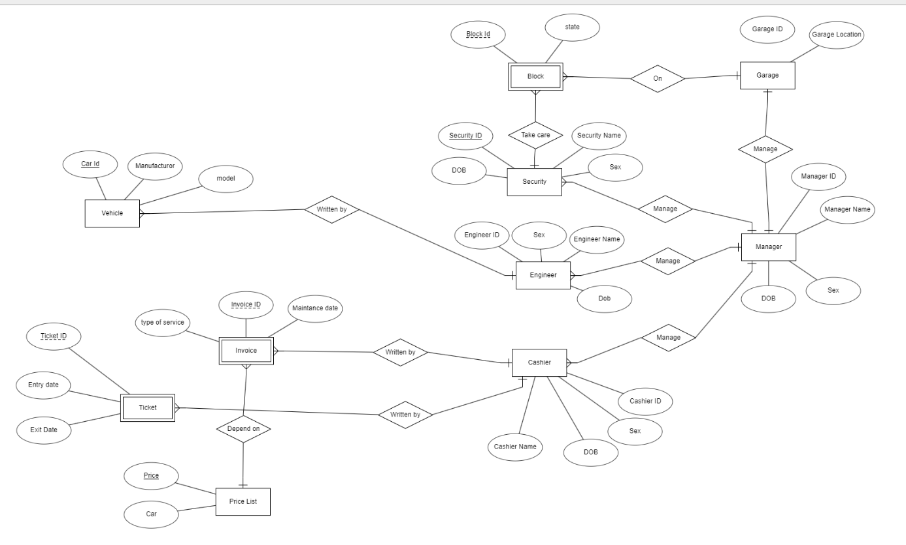

# Mô hình quan hệ (chuyển từ mô hình ER)

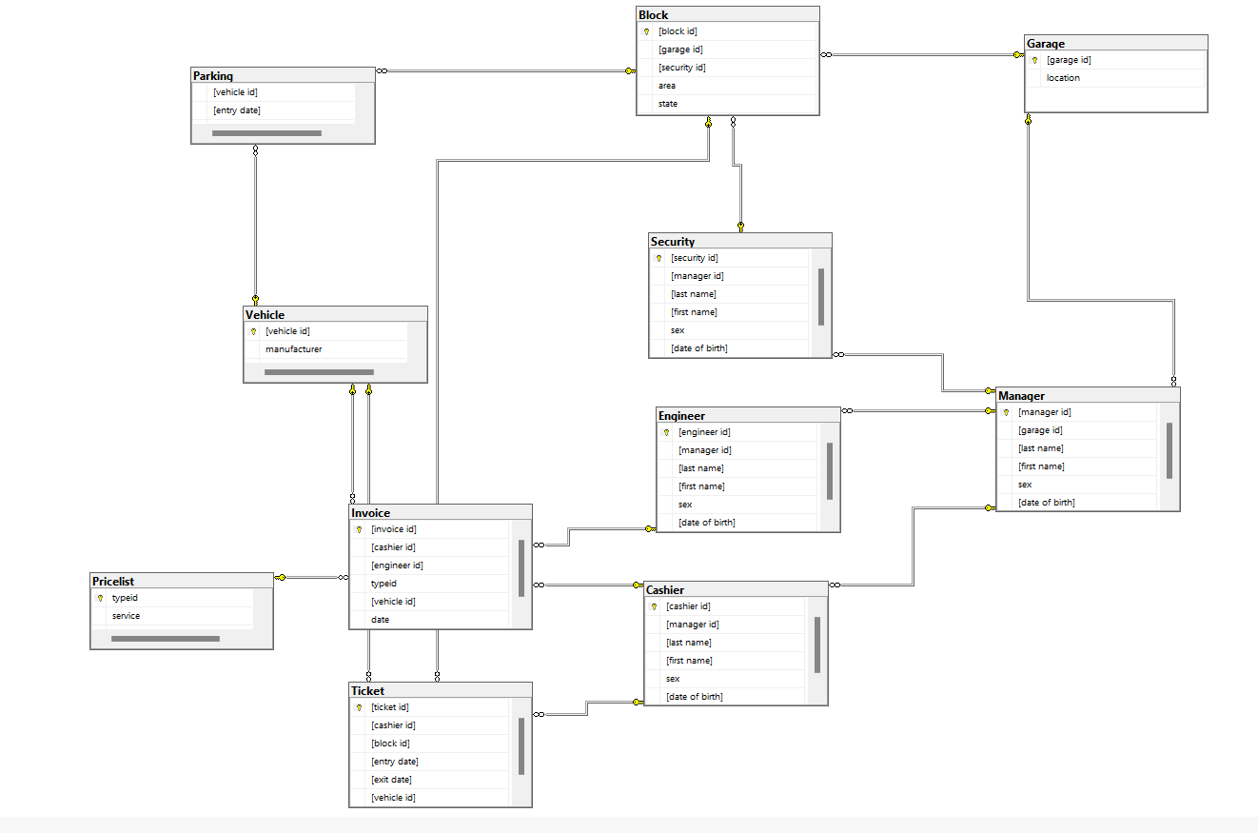

# Đặc tả yêu cầu dữ liệu (từ điển dữ liệu)

Example:

|  |  |  |  |  |
| --- | --- | --- | --- | --- |
| Data Element | Description | Composition or Data Type | Length | Values |
| delivery instruction | where and to whom a meal is to be delivered, if it isn't being picked up in the cafeteria | patron name  +patron phone number  +meal date  +delivery location  +delivery time window |  |  |
| delivery location | building and room to which an ordered meal is to be delivered | alphanumeric | 50 | hyphens and commas permitted |
| delivery time window | beginning time of a 15-minute range on the meal date during which an ordered meal is to be delivered; | time | hh:mm | local time; hh = 0-23 inclusive; mm = 00, 15, 30, or 45 |

# **Garage:**

|  |  |  |  |
| --- | --- | --- | --- |
| Data Element | Description | Composition or Data Type | Pattern/Example |
| Garage ID | The identity number of each garage | nvarchar | G/abc |
| Location | Specifiy where each garage take place | -State  -City | State:New York  City:Rochester |

# **Manager:**

|  |  |  |  |
| --- | --- | --- | --- |
| Data Element | Description | Composition or Data Type | Pattern |
| Manager ID | For identity each manager | nvarchar | M/abc |
| Name | Manger ‘s name | -Last name  First name |  |
| Sex | Male or Female | nvarchar |  |
| Date of birth | Use for age checking | Date | YYYY-MM-DD |

# **Block:**

|  |  |  |  |
| --- | --- | --- | --- |
| Data Element | Description | Composition or Data Type | Pattern |
| Block id | For identity each block | nvarchar | B/abc |
| Area | Area | float | 20.37 |
| state | To identity that if the block is placed or not | int | 1 for placed and 0 for not placed |

**Security:**

|  |  |  |  |
| --- | --- | --- | --- |
| Data Element | Description | Composition or Data Type | Pattern |
| Security id | For identity each security | nvarchar | S/abc |
| Name | Security’s name | -Last name  -First name |  |
| Sex | Male or female | nvarchar |  |
| Date of birth | For age checking | date | yyyy-mm-dd |

**Engineer:**

|  |  |  |  |
| --- | --- | --- | --- |
| Data Element | Description | Composition or Data Type | Pattern |
| Engineer id | For identity each engineer | nvarchar | E/abc |
| Name | Engineer’s name | -Last name  -First name |  |
| Sex | Male or female | nvarchar |  |
| Date of birth | For age checking | date | yyyy-mm-dd |

**Cashier:**

|  |  |  |  |
| --- | --- | --- | --- |
| Data Element | Description | Composition or Data Type | Pattern |
| Cashier id | For identity each cashier | nvarchar | Ca/abc |
| Name | Cashier’s name | -Last name  -First name |  |
| Sex | Male or female | nvarchar | F |
| Date of birth | For age checking | date | yyyy-mm-dd |

**Vehicle:**

|  |  |  |  |
| --- | --- | --- | --- |
| Data Element | Description | Composition or Data Type | Pattern |
| Vehicle id | For identity each vehicle | nvarchar | V/abc |
| manufacturor |  | nvarhcar | Yamaha |
| Model | Model of the vehicle | nvarchar | Binonic beaver |

**Invoice:**

|  |  |  |  |
| --- | --- | --- | --- |
| Data Element | Description | Composition or Data Type | Pattern |
| Invoice id | For identity each vehicle | nvarchar | I/abc |
| type | Type of service | nvarchar |  |
| date | Date |  |  |

**Price List:**

|  |  |  |  |
| --- | --- | --- | --- |
| Data Element | Description | Composition or Data Type | Pattern |
| Type id | For Identity each service | nvarchar | P/abc |
| service |  | nvarchar |  |
| Price | Price for each type of vehicle | float | 57.6 |

**Ticket:**

|  |  |  |  |
| --- | --- | --- | --- |
| Data Element | Description | Composition or Data Type | Pattern |
| Ticket id | For identity each ticket | nvarchar | T/abc |
| Entry date | The day that customer start parking | date | yyyy-mm-dd |
| Exit date | The day that customer  go away | date | yyyy-mm--dd |

***Dữ liệu có sẵn:***

-10 garage

-10 manager

-100 block

-20 Engineer(5 cars/Engineer)

-20 Cashier(100 invoice,100 ticket)

-20 security(5 block/Security)(5 cars/security)

-650 cars(300 ticket,300 invoice,50 parking)

-Có 7 service trong pricelist

-Ticket sẽ do cashier id lẻ trong garage thực hiện,cashier id chẵn sẽ thực hiện in Invoice.

# Danh sách các ràng buộc dữ liệu

-Mọi nhân viên,khách hàng đều phải trên 18 tuổi

-không thể đỗ xe trên block đã được đỗ.

-Exite date luôn lớn hơn hoặc bằng entry date trong table Ticket

# Cài đặt vật lý

1. Tạo table cùng các ràng buộc, insert dữ liệu. Cài đặt Index nếu có.
2. Các câu truy vấn cùng câu trả lời SQL tương ứng
3. Các trigger để cài đặt các ràng buộc phức tạp
4. Các thủ tục và hàm để giải quyết nghiệp vụ
5. File srcipt.sql

# Kết luận